ПЕВЫЙ ЭТАП СИЛОВОГО МНОГОБОРЬЯ «СВЯТОЕ ДЕЛО РОДИНЕ СЛУЖИТЬ!»
18.04.2017
13 апреля 2017 года по адресу Каширское шоссе, д. 57, корп. 5 было проведено мероприятие – первый этап силового многоборья «Святое дело Родине служить!» с участием актива молодежи района. В мероприятии приняли участие юноши и девушки от 14 лет и старше, которые соревновались по четырем направлениям: дартс, отжимание в упоре лежа, подтягивание на перекладине и жим штанги. Награждение победителей будет проходить по итогам двух этапов. 2 этап силового многоборья планируется провести 6 мая 2017 года и приурочен ко Дню Победы.



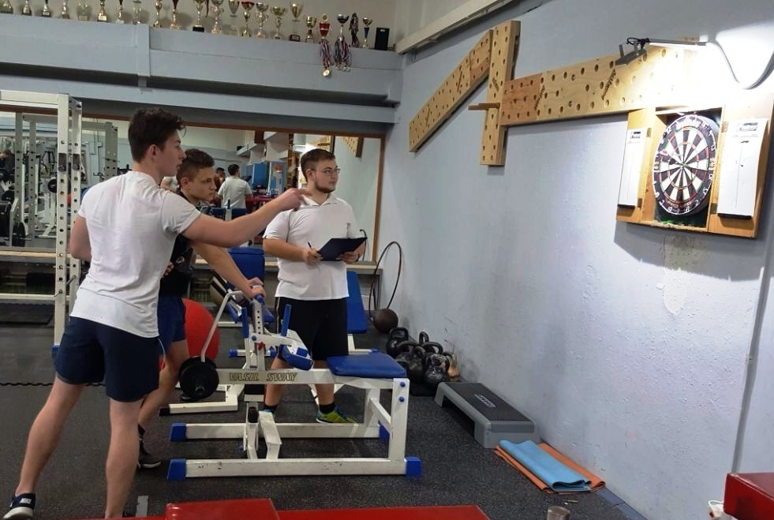

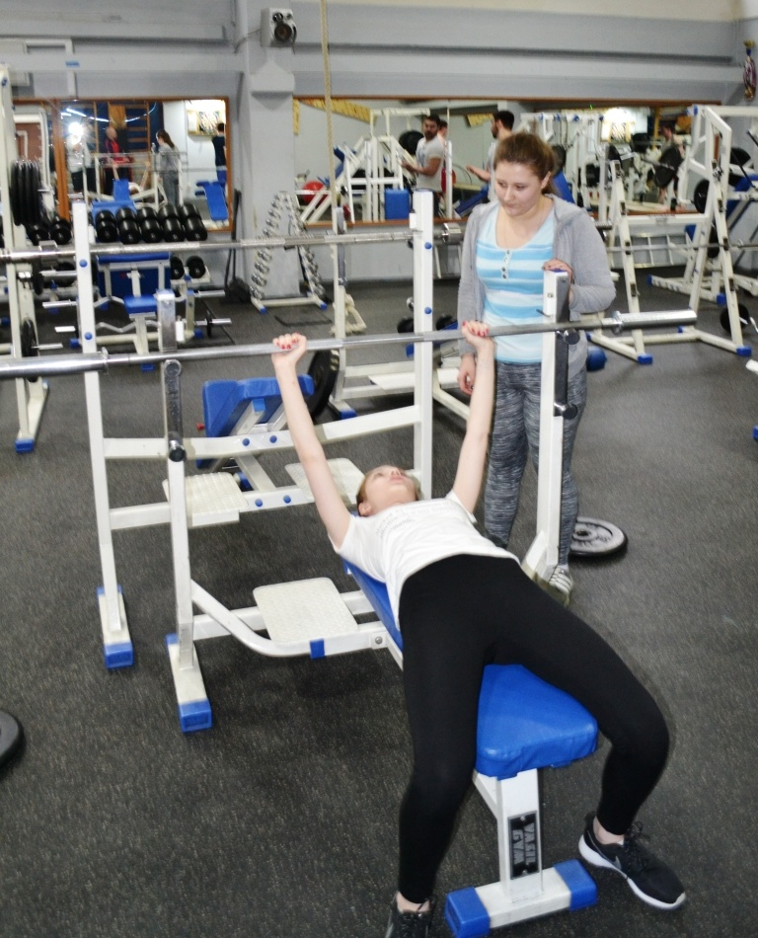

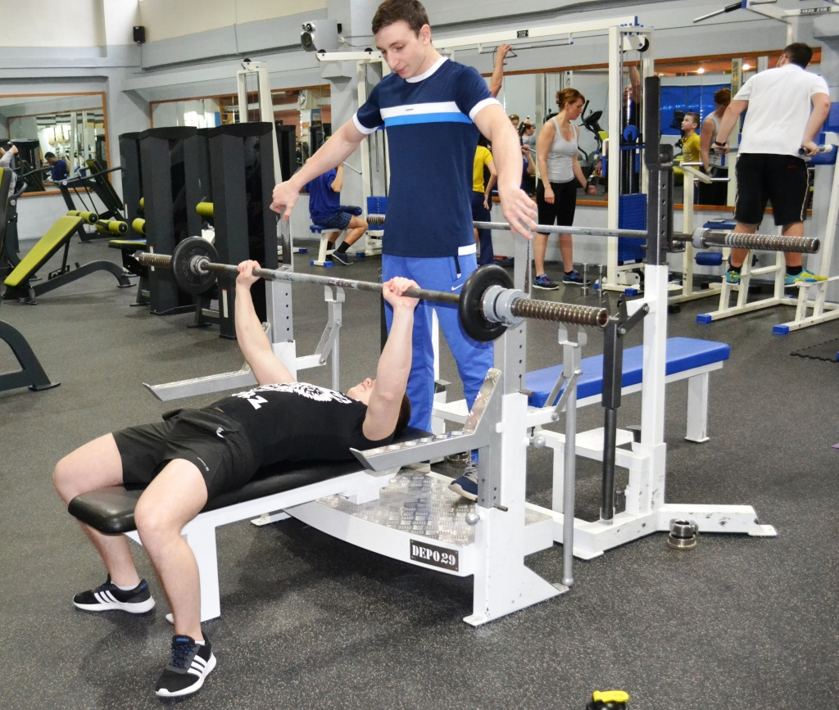

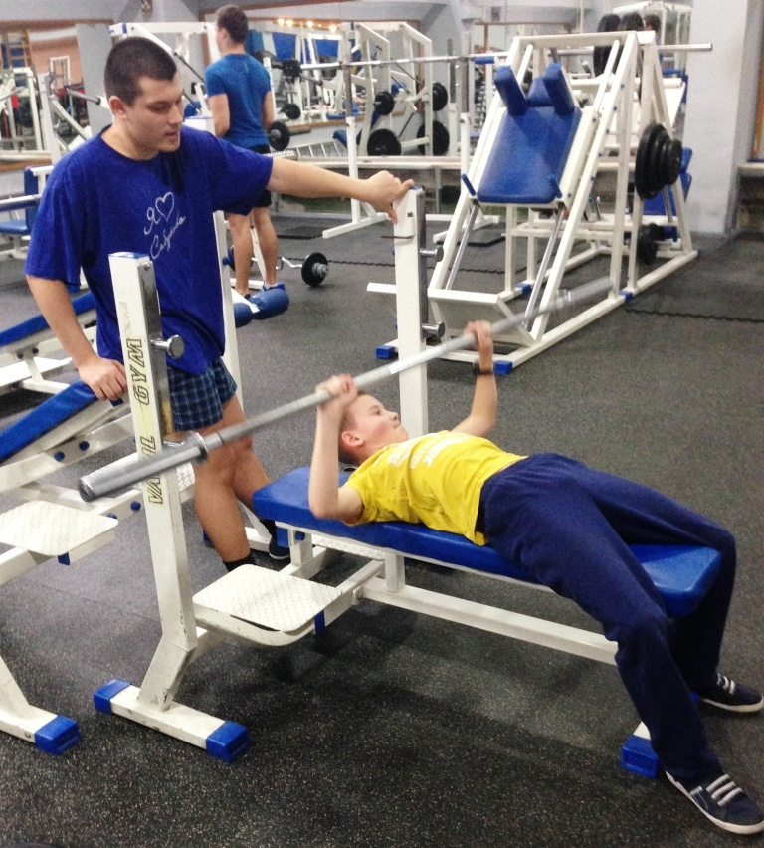

Адрес страницы: http://moskvoreche-saburovo.mos.ru/organization-of-recreational-social-and-educational-sports-and-recreational-and-sports-work-with-the/detail/5676622.html
Управа района Москворечье-Сабурово города Москвы

